CHATEAU GRAULET
AOC BLAYE COTES DE BORDEAUX

Située sur les beaux coteaux de la commune de Plassac, cette propriété de 30 ha est sans doute l’un des plus beaux domaines de l’appellation avec la plus grosse proportion de malbec.

TERROIR :
Située sur les beaux coteaux de la commune de Plassac à côté de Blaye, cette propriété de 30 ha est sans doute l’un des plus beaux domaines de l’appellation avec la plus grosse proportion de malbec. Elle était déjà citée sur le guide ferret de 1949 comme premier cru bourgeois. Le vignoble est essentiellement planté en cépages rouges, il n’ y a que 1.5 ha de blanc (sauvignon et semillon).
Le terroir est constitué de sols argilo- graveleux rouges et argilo- calcaires.

ENCEPAGEMENT :
Merlot 65%, 25% de malbec et 10% cabernet sauvignon

COULEUR : Teinte violacée, rouge sombre intense, couleur profonde, limpide et brillante.

COMMENTAIRES DE DEGUSTATION :
Nez intense de fruits noirs avec des notes légèrement vanillées et florales (violette). En bouche, l’attaque est souple les tannins sont soyeux avec des notes épicées. Bouche ronde et amples avec une très belle persistance aromatique.

CONSEILS DE DEGUSTATION :
A consommer de préférence à partir de 2014 sur une entrecôte grillée et une poêlée de champignons, ou encore des brochettes de magret aux figues, des fromages raffinés.

Ouvrir 1 heure avant le repas et si possible décanter le vin dans une carafe pour que les aromes puissent s’exprimer.

ACCOMPAGNEMENT :

X Viandes blanches  x Viandes rouges  x Grillades  x Gibiers  x Fromages | x Charcuterie  Poissons  Fruits de Mer  Desserts  Apéritif – Foie gras

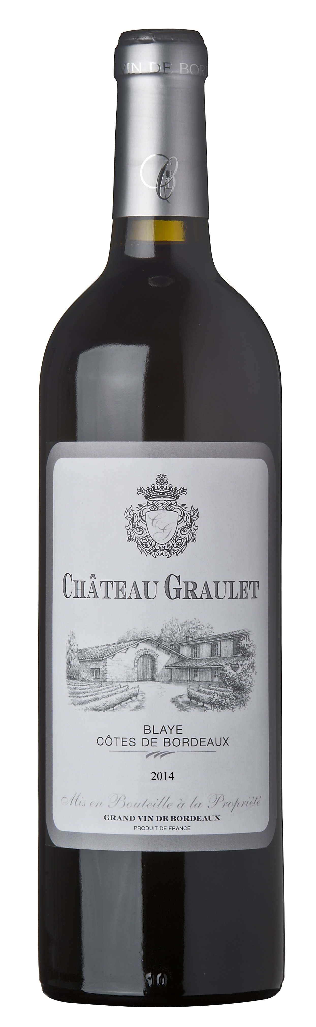

OENOLOGUE CONSEIL :
M. Christian VEYRY.

VINIFICATION :
Tri de la vendange avec sélection des meilleurs grains.
Eraflage total et foulage. Deux à trois remontages par jour (1 fois le volume de cuve) pour extraire le maximum de couleur en période pré fermentaire (phase aqueuse) Fermentation alcoolique à 25 – 28° C (thermorégulation). Deux remontages par jours (plus on approche de la fin de la fermentation alcoolique plus le temps des remontages est court pour ne pas extraire des tanins trop durs).
Macération post fermentaire à 30° avec un petit remontage par jour afin de contrôler l’équilibre oxydoréduction et ainsi stabiliser les arômes du vin. Dégustation journalière pour déterminer la fin de la macération.
Elevage en barrique. (40% de fûts neufs – 60% de fûts de un et deux vins.

CONDUITE DE LA VIGNE :
Les vignes sont plantées à 2m sur 1m (4500 pieds/ha)
Elles sont taillées en guyot et palissées (hauteur de palissage 1.30m à 1.40m de feuillage).
Ebourgeonnage (au moment de la pousse de la vigne – Avril / Mai – suppression des contre bourgeons et des bois inutiles pour la taille de l’année suivante, toujours dans le but d’aérer la végétation et les futurs raisins.
Lutte raisonnée : décision d’intervention pour une maladie à partir d’un seuil de tolérance et sous les conseils de différents organismes agréés (Protection des végétaux …).
Effeuillage manuel à l’intérieur de pied. Eclaircissage manuel de façon à limiter le rendement

ENTRETIEN DU SOL :
Enherbement naturel entre les rangs. Travail du sol sous les pieds avec des inter ceps mécaniques
Pendant l’été : dynamiser le sol au niveau microbiologique, faire plonger les racines pour « s’affranchir » du millésime et développer l’expression du terroir.

